杭州伤寒论读书会参考资料
*下载链接文件较大，请不要直接打开，请在电脑上右键复制链接下载后打开。

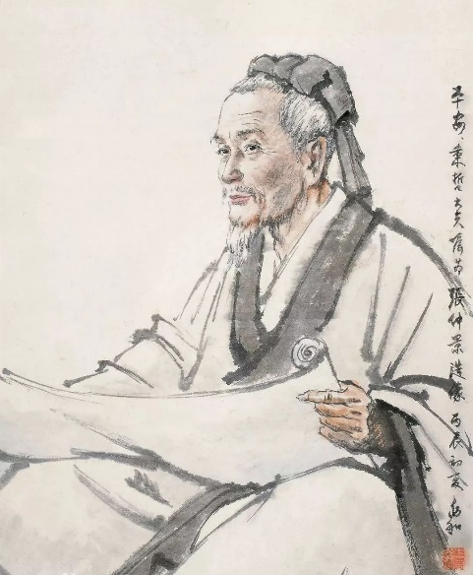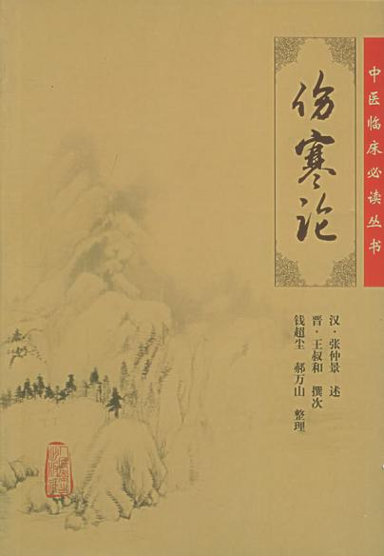
《伤寒论》 郝万山整理 人民卫生出版社2005-8 这是我们读书小组推荐用书，价廉物美，网上不用十块钱就能买到。
我在周围朋友那里看到过其他一些方便诵读或携带的版本：
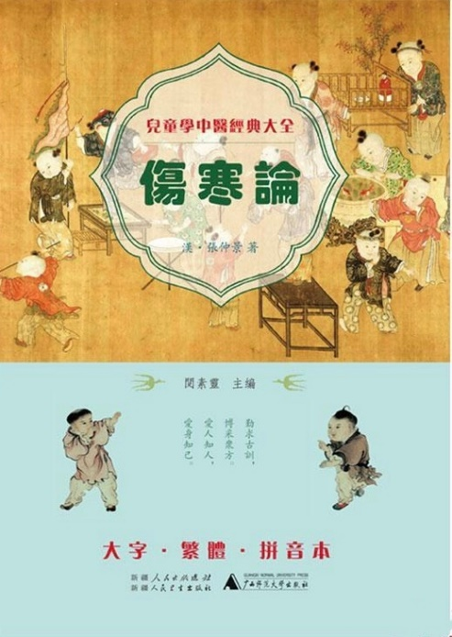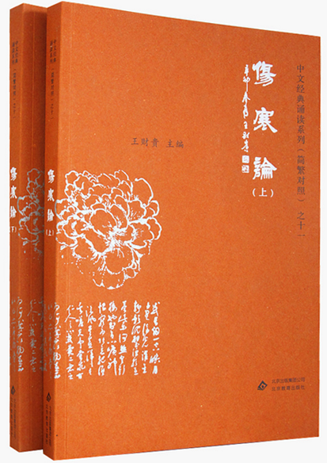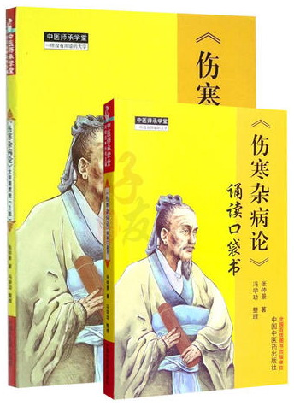
大字繁体拼音（电子版） 大字拼音简繁对照 袖珍口袋书方便携带

一些电子版和音频供下载：
宋版伤寒论原文(条文序号在前)
伤寒杂病论桂林古本
伤寒论条文（没有方）整理
伤寒杂病论条辨（没有方，繁体竖排）
伤寒论 原文朗读 下载1 或 下载2
伤寒论 童音诵读 下载

※※※※※※※※※※※※※※※※※※※※※※※※※※※※※※※※※※※※※※※※※※※※※※※※※※※※※※※※
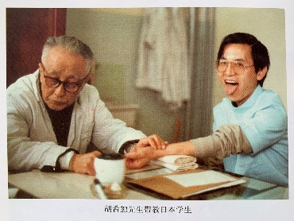胡希恕(1898—1984)，当代著名经方大家、中医教育家、北京中医药大学教授。“每当在病房会诊，群贤齐集，高手如云，惟先生能独排众议，不但辨证准确无误，而且立方遣药，虽寥寥几味，看之无奇，但效果非凡，常出人意外，此得力于仲景之学也。”（刘渡舟）
根据1982年胡老为“治本中医研修团”全本逐条讲解《伤寒论》时留下的录音整理而成。 学苑出版社 （2016年1月1日）、中国中医药出版社（2016年11月1日）。【学苑版排版看起来比较舒服】
胡希恕伤寒论讲座（文字版）

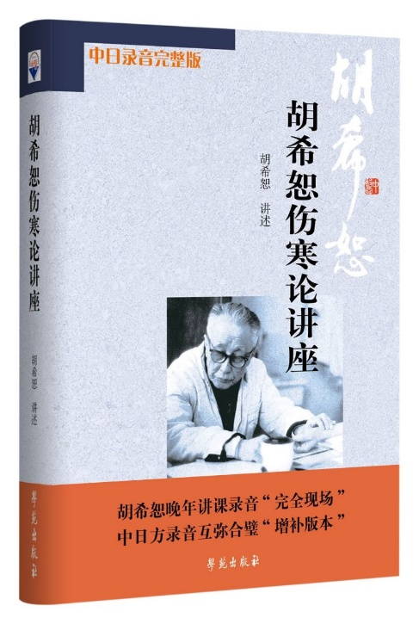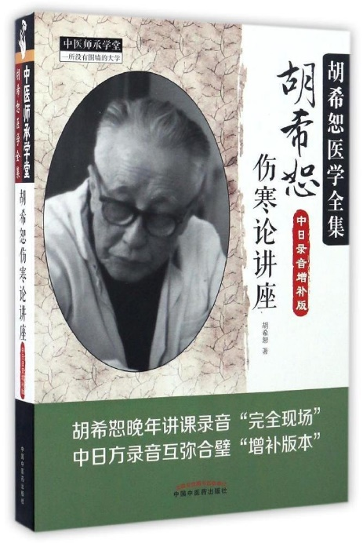

※※※※※※※※※※※※※※※※※※※※※※※※※※※※※※※※※※※※※※※※※※※※※※※※※※※※※※※※
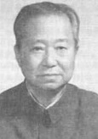刘渡舟（1917~2001），当代著名中医学家、中医教育家，北京中医药大学教授。
根据刘老为北京中医学院七八级中医基础理论研究生讲授《伤寒论》时留下的录音整理而成。
刘渡舟伤寒论讲稿（文字版）
《刘渡舟伤寒论讲稿》（扫描版）
伤寒论讲义（五版教材，李培生主编 刘渡舟副主编 陈亦人编委）

※※※※※※※※※※※※※※※※※※※※※※※※※※※※※※※※※※※※※※※※※※※※※※※※※※※※※※※※
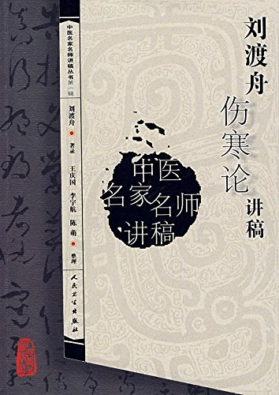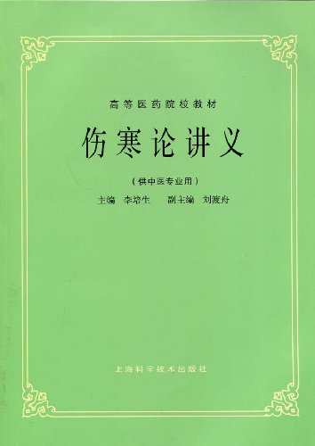

※※※※※※※※※※※※※※※※※※※※※※※※※※※※※※※※※※※※※※※※※※※※※※※※※※※※※※※※
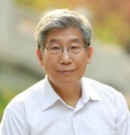郝万山（1944 ~），北京中医药大学教授，主任医师，国家中医药管理局中医经典著作全国示范教学《伤寒论》主讲人。
国家中医药管理局主管的中医药经典课程示范教学项目：《伤寒论》课程精讲（二十一世纪中医药网络教育中心设计制作） 70集视频可网上搜索在线看【视频下载：百度网盘】
郝万山讲伤寒论（视频文字稿）（热心网友根据字幕整理的文字稿）因按五版教材顺序而不按1-398顺序讲，要找某条不好找，我把条文对应页码编辑了一个EXCEL文件
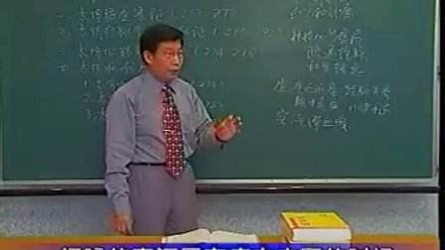
正式出版的那本《郝万山伤寒论讲稿》和这个视频内容有差异，大约是这个视频的精简版，章节条理更明了一点，但也失去了讲座中很多生动丰富的细节。

※※※※※※※※※※※※※※※※※※※※※※※※※※※※※※※※※※※※※※※※※※※※※※※※※※※※※※※※
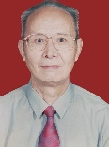陈亦人（1924~2004），出生于中医世家，祖父彦三公精于中医妇科，父亲平甫公尤擅儿科。1945年在家乡独立悬壶济世，因擅治疑难重症而名闻乡里。，南京中医药大学教授、博导。与北京中医药大学刘渡舟教授并称为“南陈北刘”。著有《伤寒论求是》等。
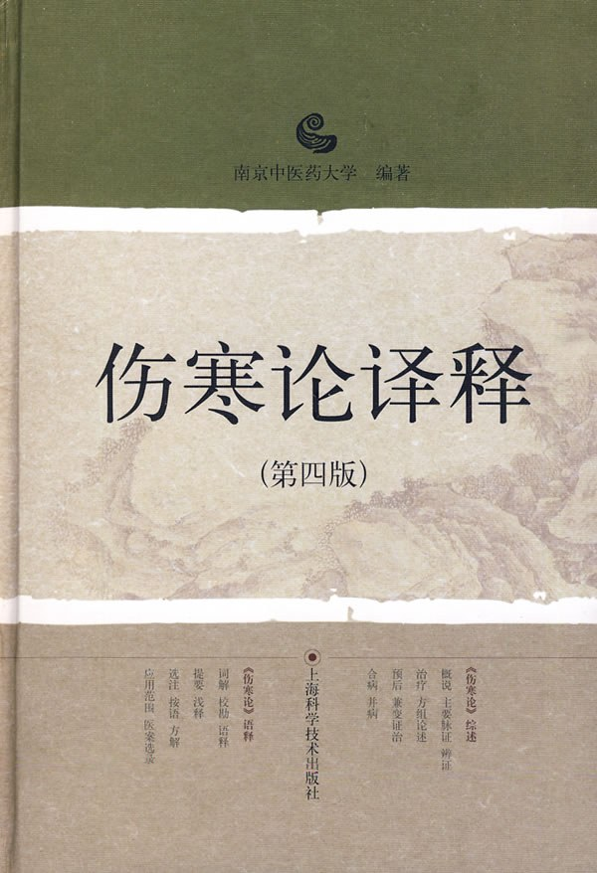
《伤寒论译释》（第四版）南京中医药大学编著 陈亦人主编上海科学技术出版社2010-1（这本译释内容相当丰富详尽且有独到见解）

※※※※※※※※※※※※※※※※※※※※※※※※※※※※※※※※※※※※※※※※※※※※※※※※※※※※※※※※
刘渡舟、胡希恕、郝万山、陈亦人等，是学院和民间都比较认可的，且有正式出版。此外，民间还有一些流传甚广的讲课材料（没有正式出版），如倪海厦、谭杰忠（JT叔叔，伤寒论慢慢教、偷偷学，据说很适合家庭主妇一点一点入门）等，也可参考。倪海厦人纪系列之伤寒论
吃得消看古注的，成无己、许叔微、方有执、喻嘉言、柯韵伯、尤在泾、陈修园、《医宗金鉴》，还有日本吉益东洞、丹波元简、汤本求真等，不计其数。
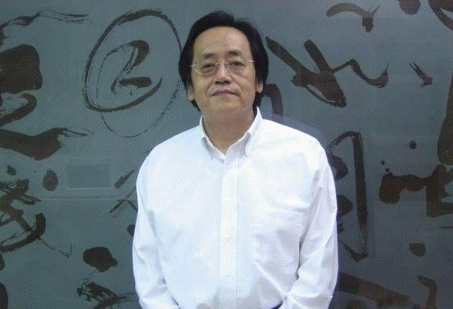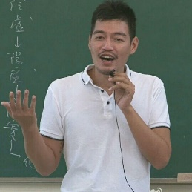
倪海厦 JT叔叔（谭杰忠）

※※※※※※※※※※※※※※※※※※※※※※※※※※※※※※※※※※※※※※※※※※※※※※※※※※※※※※※※
其他：
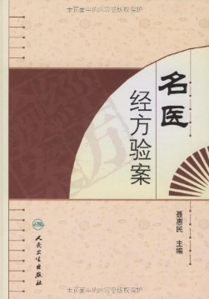
聂惠民《名医经方验案》
陈修园《长沙方歌括》
曹颖甫《经方实验录》

